|  |  |
| --- | --- |
| **TRƯỜNG ĐẠI HỌCTÀI NGUYÊN VÀ MÔI TRƯỜNG HÀ NỘI**  **KHOA CÔNG NGHỆ THÔNG TIN** | **CỘNG HÒA XÃ HỘI CHỦ NGHĨA VIỆT NAM**  **Độc lập – Tự do – Hạnh phúc**  *Hà Nội, ngày 26 tháng 03 năm 2023* |

**DESIGN ĐỒ ÁN TỐT NGHIỆP ĐẠI HỌC**

Tên đề tài : Xây dựng website bán hàng thời trang dựa trên ASP MVC

Cán bộ hướng dẫn : ThS.Nguyễn Ngọc Hoan

Sinh viên thực hiện : Nguyễn Thành Sơn

Mã Sinh viên : 1911061313

Lớp : DH9C5

Ngành/Chuyên nghành : Công nghệ Thông tin

Khoa : Công nghệ Thông tin

# Giao diện trang chủ (dự kiến)

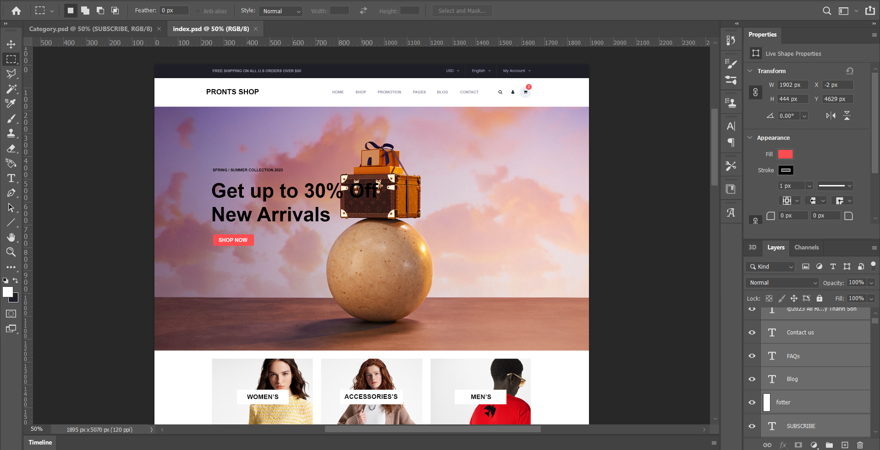

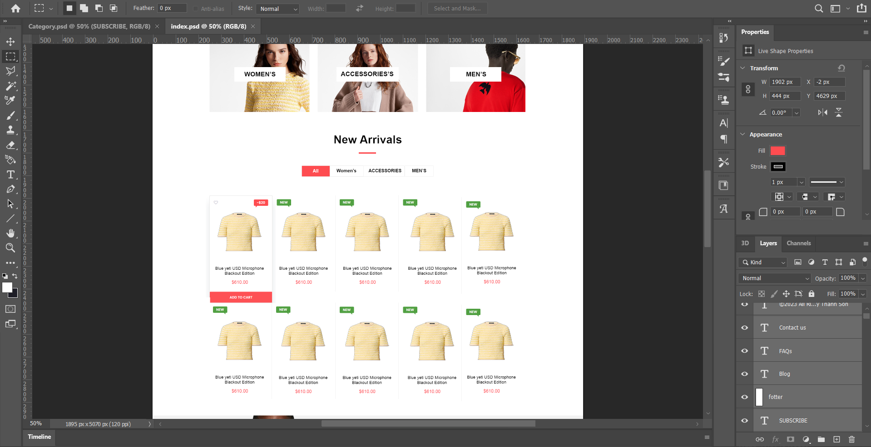

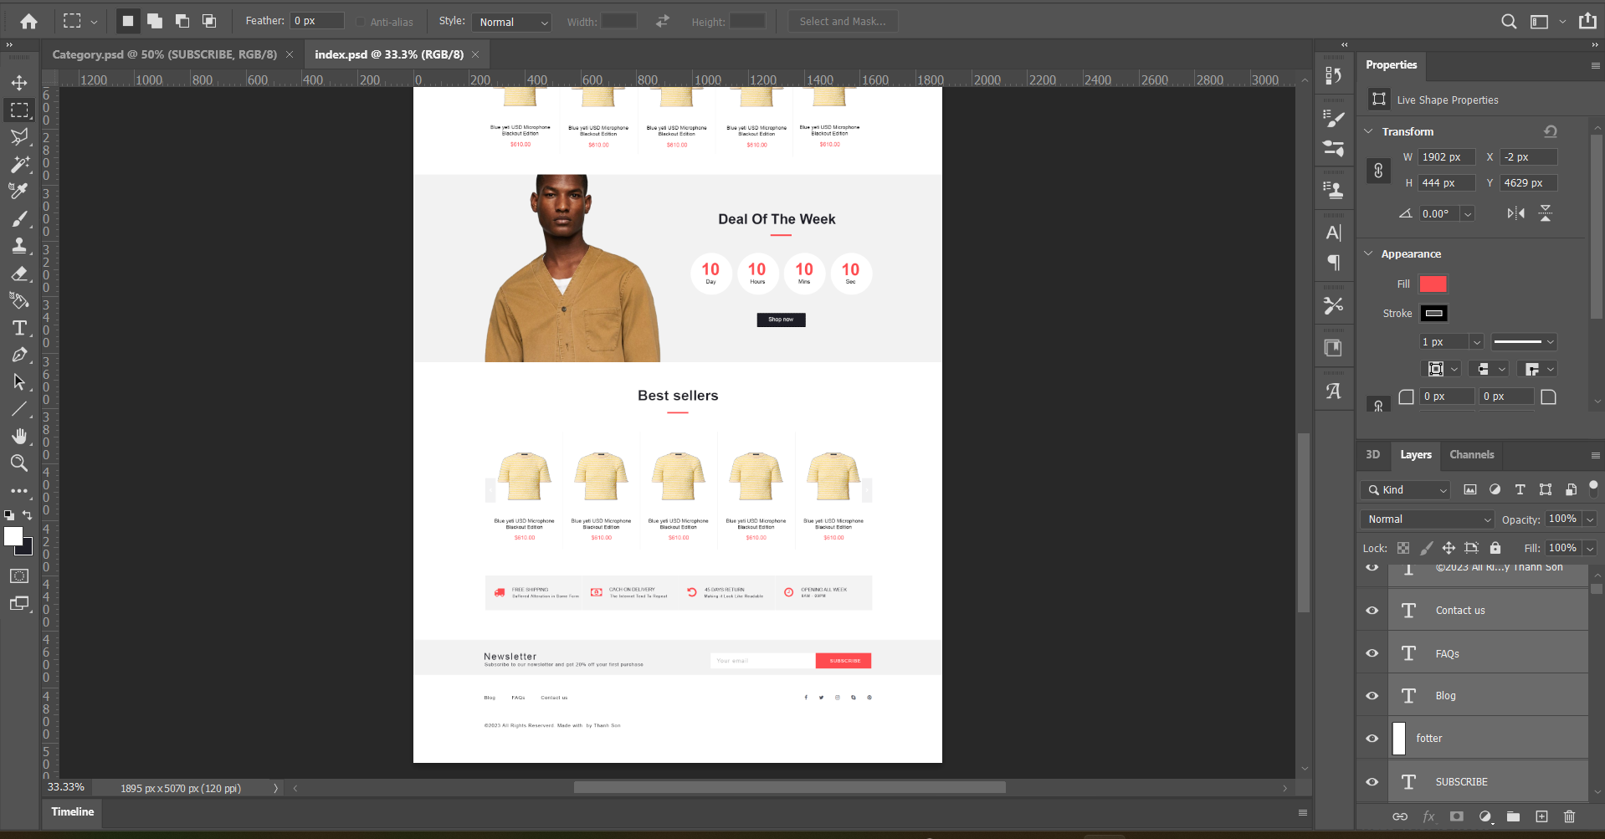

# Giao diện trang sản phẩm (dự kiến)

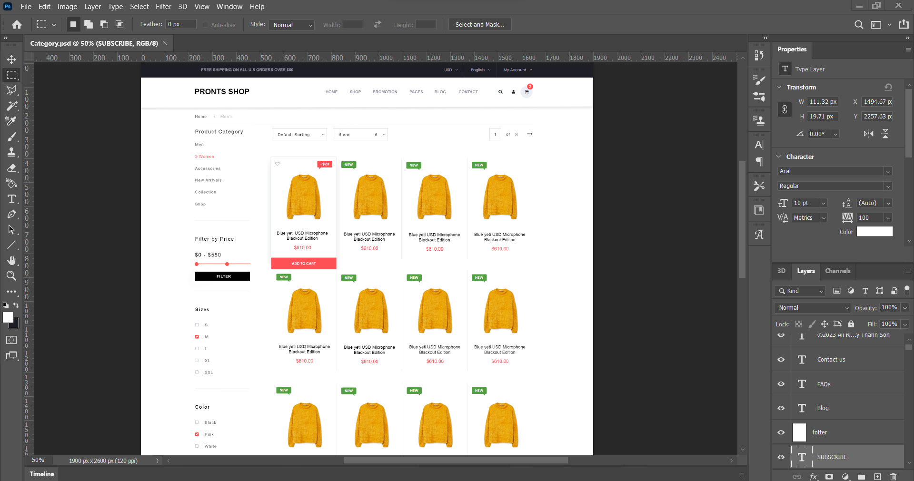

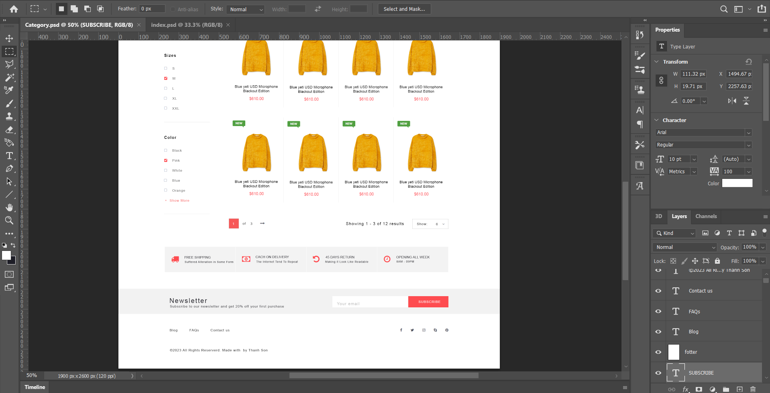

# Giao diện trang chi tiết sản phẩm (dự kiến)

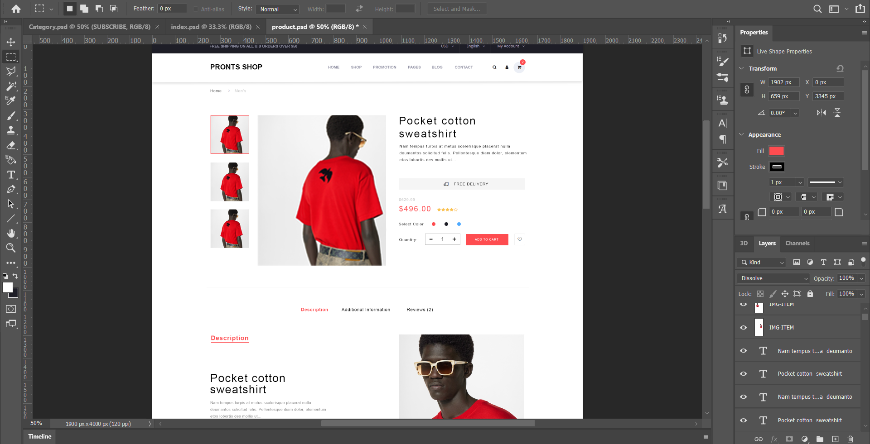

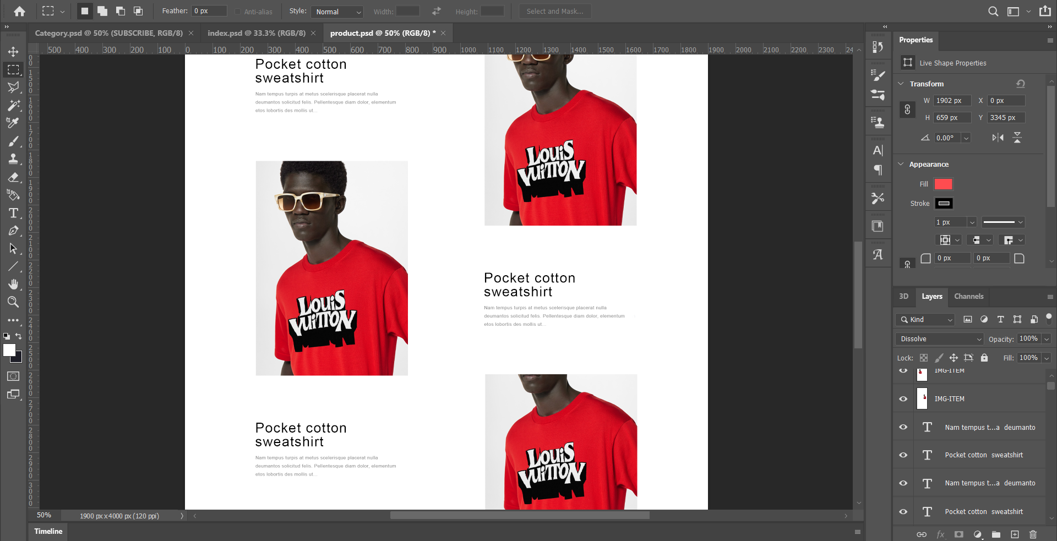

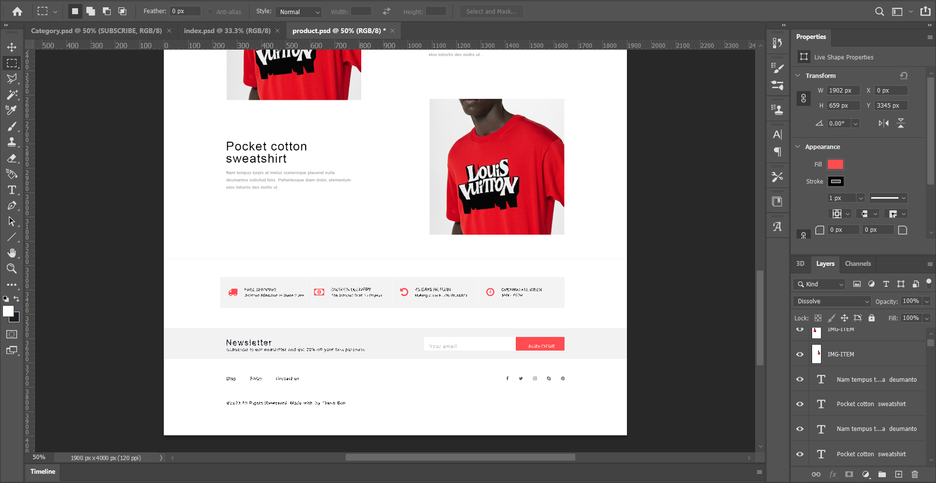

# Giao diện Admin (dự kiến)

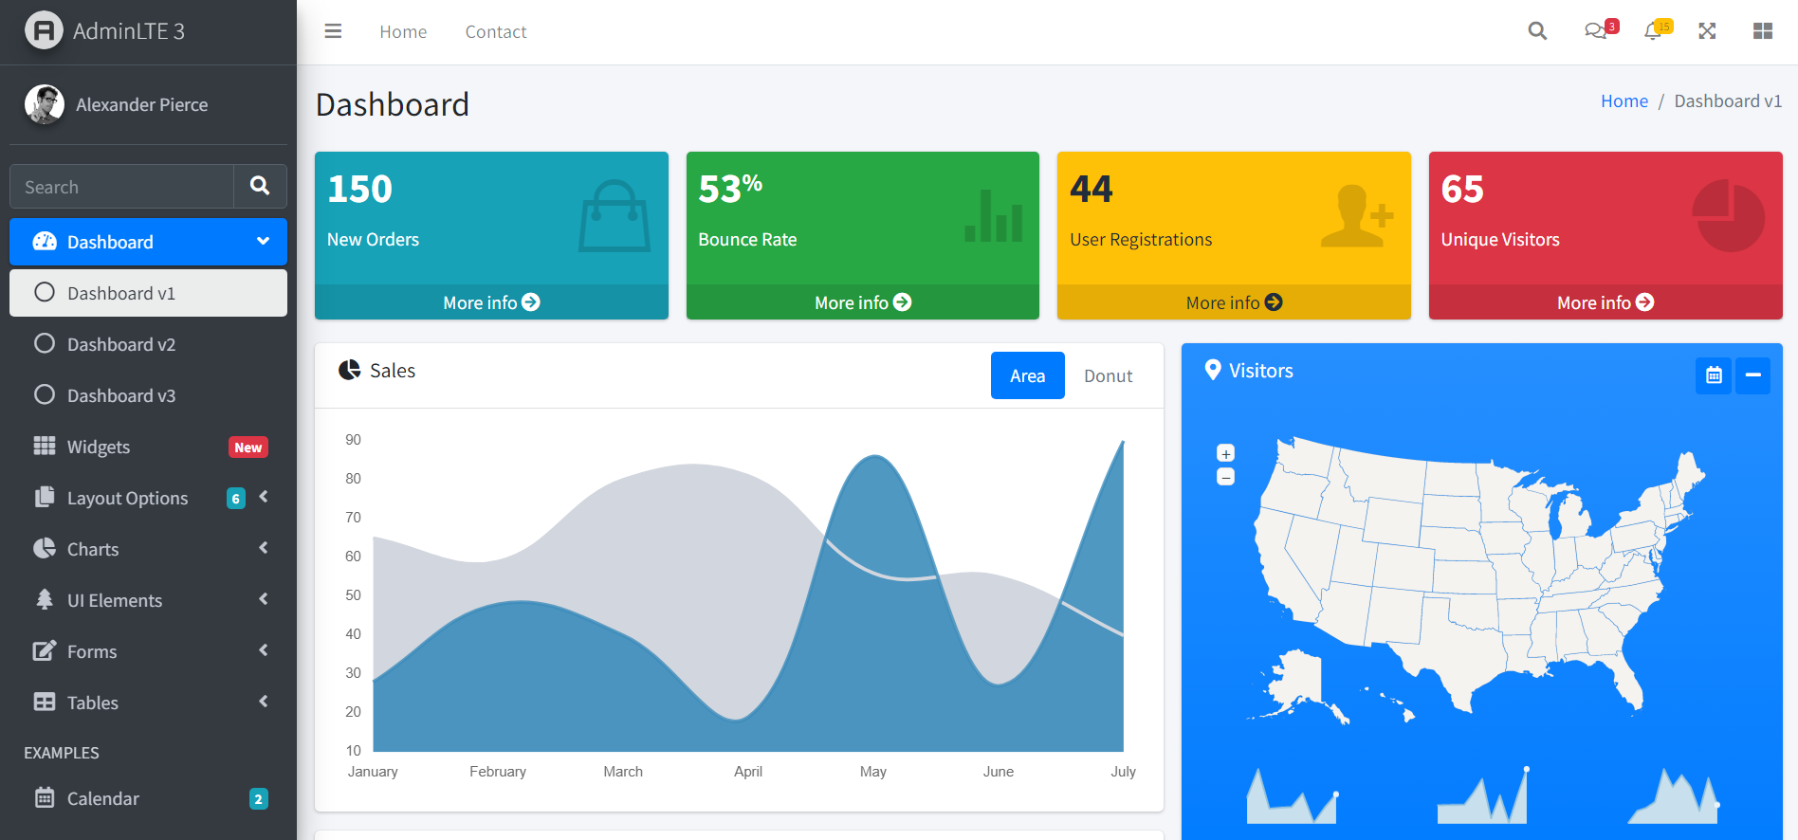

|  |  |
| --- | --- |
| **CÁN BỘ HƯỚNG DẪN**  Nguyễn Ngọc Hoan | **SINH VIÊN THỰC HIỆN**  *Sơn*  Nguyễn Thành Sơn |